**КП «Валерия»**

**Коммерческое предложение по сайту салона красоты “Валерияˮ**

В процессе недавнего анализа Вашего текущего веб-сайта наша команда выявила ряд существенных аспектов, требующих внимания. Прежде всего, мы отметили, что текущий дизайн сайта выглядит устаревшим и не соответствует современным стандартам веб-дизайна.

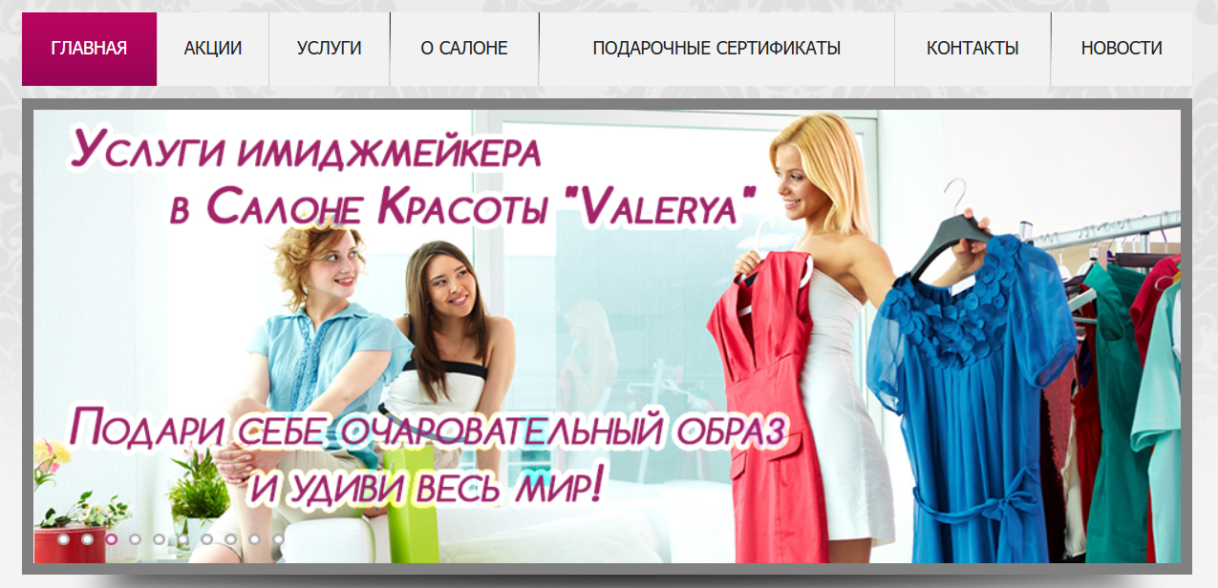

Это может негативно сказываться на восприятии Вашего бренда потенциальными клиентами.

Сегодня клиенты ищут актуальные прически, современные техники макияжа и решения, стильные на текущий момент времени — и именно этот образ должен транслироваться через сайт. Если сайт выглядит устаревшим, посетители могут воспринимать услуги как устаревшие или недостаточно актуальные, что снижает их желание воспользоваться именно вашими предложениями.

Кроме того, мы обнаружили отсутствие адаптивности под различные типы устройств, что может приводить к некорректному отображению содержимого сайта на различных устройствах и браузерах. Это, в свою очередь, снижает удобство пользования сайтом и может отпугивать посетителей, особенно тех, кто ищет быстрый и комфортный способ ознакомиться с вашими услугами прямо с мобильного телефона.

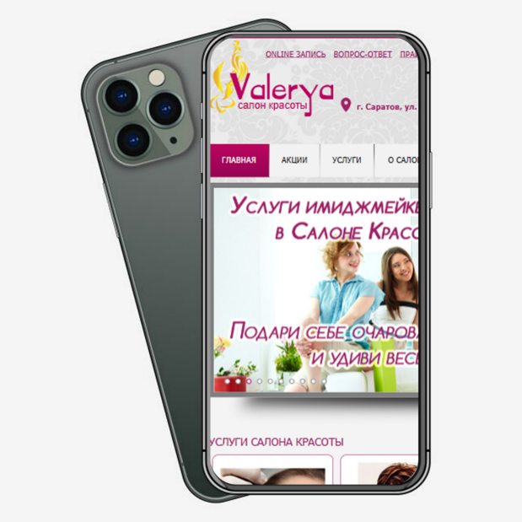 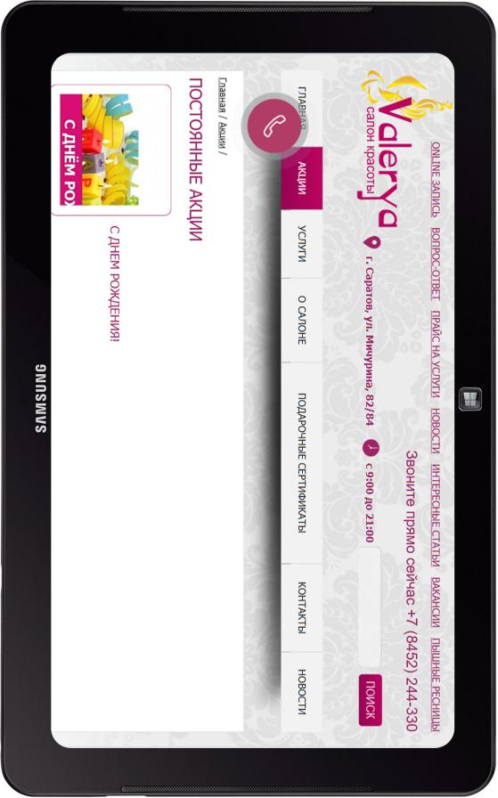

*Отсутствие адаптив- Отсутствие адаптивности*

*ности под телефон под планшет*

**Мы предлагаем комплексное решение по модернизации вашего сайта,** которое поможет Вам привлечь больше клиентов, повысить доверие и сделать взаимодействие с пользователями максимально удобным и эффективным.

*Что в него входит:*

* **Полная переработка дизайна**

— Современный, привлекательный и гармоничный визуальный стиль, соответствующий вашему бренду

— Адаптивный дизайн, который отлично смотрится на любых устройствах: компьютерах, планшетах, смартфонах

— Удобная и понятная структура сайта, которая позволит посетителям быстро находить нужную информацию

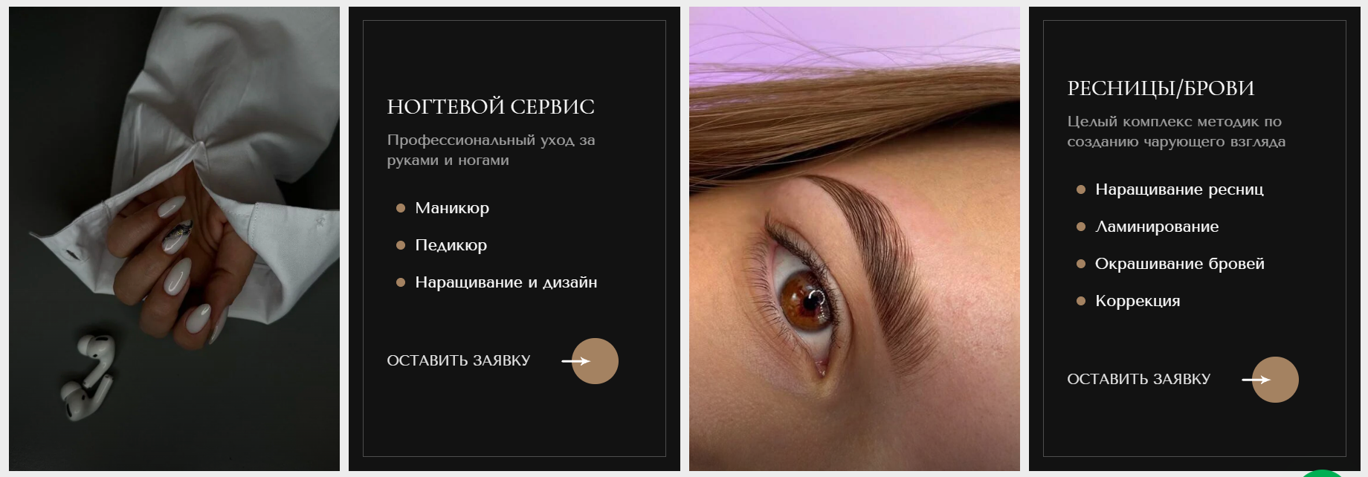

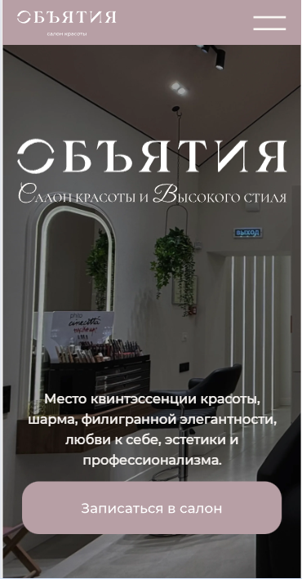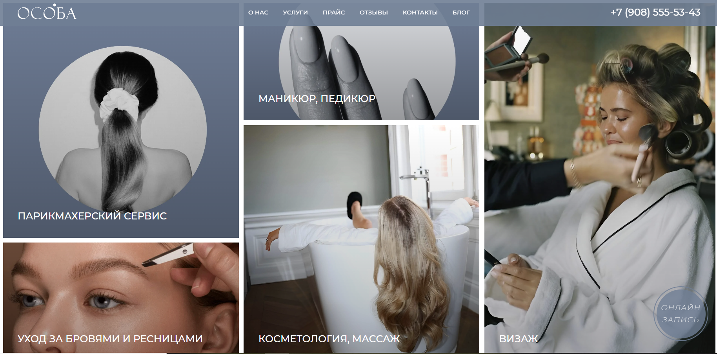





* **Оптимизация пользовательского интерфейса**

— Интуитивно понятная навигация и логическая структура страниц

— Улучшение читаемости и расположения элементов

— Упрощение процесса взаимодействия для повышения конверсии

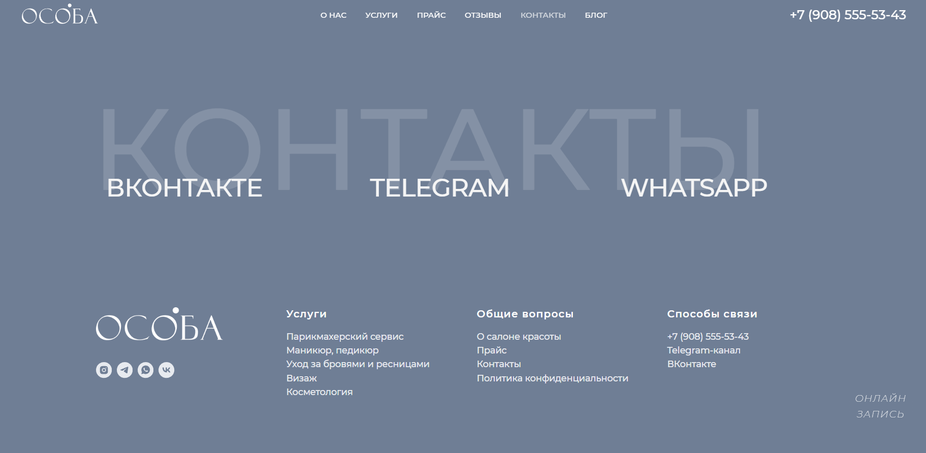

* **Техническая модернизация и оптимизация**

— Повышение скорости загрузки сайта

— Обеспечение кроссбраузерной совместимости и безопасности

— Внедрение современных стандартов и технологий

* **Дополнительные услуги**

— SEO-оптимизация для повышения видимости в поисковых системах

— Интеграция с социальными сетями и аналитическими системами

— Обучение и консультации по управлению сайтом

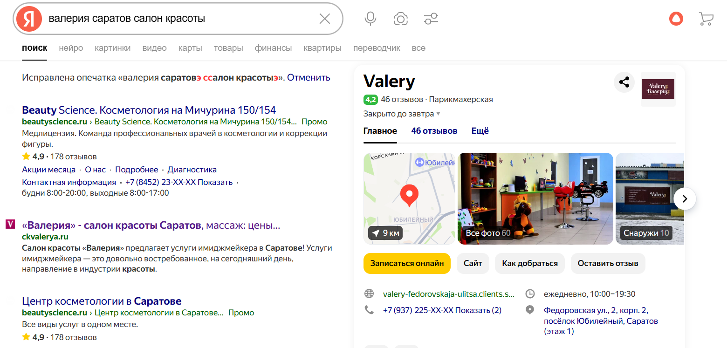

**Почему выбирают нас:**

* Опыт работы с сайтами, требующими полной переработки и адаптации под разные устройства
* Индивидуальный подход к каждому проекту
* Гарантия качества и соблюдение сроков

**В связи с этим предлагаем наши услуги по созданию нового и**

**современного сайта**, который будет соответствовать имиджу компании и

современным практикам вёрстки.

|  |  |  |  |
| --- | --- | --- | --- |
| Наименование услуги | Срок выполнения | Цена | Детали работ |
| Разработка концепции дизайна | 20 дней | 120 000 рублей | Определение цветовой палитры;  Разработка элементов бренда (логотип, иконки, шрифты);  Создание макетов ключевых страниц;  Презентация и корректировка. |
| Реализация дизайна | 25 дней | 150 000 рублей | Верстка макетов по современным стандартам;  Адаптивная верстка для ПК, планшетов, смартфонов;  Разработка и интеграция интерактивных элементов;  Тестирование и отладка. |
| Разработка CMS | 26 дней | 170 000 рублей | Создание панели администратора;  Реализация инструментов управления контентом и услугами. |
| Остальные задачи | 20 дней | 80 000 рублей | Подготовка документации  Финальное тестирование и отладка всего проекта;  Передача проекта заказчику. |
| ***Итого*** | ***91 день*** | ***520 000 рублей*** | ***Завершенный сайт с дизайном, CMS и всеми функциями, готовый к эксплуатации.*** |

Создание нового, современного сайта позволит решить указанные

проблемы и обеспечить Вашему бизнесу ряд преимуществ:

* ***Повышение доверия и профессионального имиджа:*** Современный, стильный дизайн создает положительное впечатление у посетителей, демонстрируя вашу заботу о качестве и актуальности услуг. Это способствует укреплению доверия и повышает вероятность обращения за услугами.
* ***Адаптивный дизайн обеспечивает комфортное взаимодействие с сайтом на любых устройствах*** — смартфонах, планшетах и компьютерах. Это увеличивает число потенциальных клиентов, которые смогут легко ознакомиться с вашими предложениями и оставить заявку или записаться на процедуру.
* ***Обновление имиджа и конкурентоспособности:*** Актуальный дизайн помогает выделиться среди конкурентов, демонстрируя, что вы предлагаете современные услуги по прическам, макияжу и уходу, соответствующие последним трендам.
* ***Улучшение пользовательского опыта:*** Адаптивность и современная структура навигации делают сайт более удобным и интуитивно понятным, что снижает уровень отказов и повышает вовлеченность.
* ***Оптимизация для поисковых систем:*** Обновленный сайт с современным кодом и структурой лучше индексируется поисковыми системами, что способствует росту органического трафика.
* ***Облегчение продвижения и маркетинга:*** Новый дизайн и структура позволяют легко внедрять современные инструменты маркетинга, такие как онлайн-запись, отзывы, фотогалереи и акции.

***Мы уверены, что разработка нового сайта станет важным шагом к развитию Вашего бизнеса и привлечению новых клиентов.***

***Давайте вместе создадим сайт, который станет вашим мощным инструментом для роста бизнеса!***